Аналитическая справка

На основании приказа МБОУ Раково-Таврической СОШ
№6 от 21.03.2022 №40 «О проведении семинара» и в соответствии с приказом МБОУ Раково-Таврической СОШ №6 от 21.03.2022г. №40 «Об утверждении плана-графика проведения семинаров «Школа профессионального мастерства» 13.05.2022. проведен семинар для учителей начальной и основной школы по теме «Система работы классного руководителя с учащимися ОВЗ».
Присутствовали: 5
педагогов.
Рассмотрены вопросы:
- Анализ условий в школе, определение наиболее эффективных путей, оптимальных для успешной реализации ФГОС ОВЗ (Соловьева Е.Н., зам. директора по УВР);
- Просвещение педагогов по основным положениям федерального государственного образовательного стандарта обучающихся с ограниченными возможностями здоровья (Соловьева Е.Н., зам. директора по УВР);
З. В класс пришел особый ребенок (Макагонова Н.В., педагог-психолог);
- Система работы классного руководителя с инклюзией (_Компаниенко В.М.
- Воспитательная работа с детьми ОВЗ на уровне
начального общего образования (зам. директора по ВР Компаниенко В.М.);
- Профилактика эмоциональных нарушений детей с ОВЗ и детей- инвалидов (оценка идеи инклюзивного образования с точки зрения представителей психолого-
педагогического сопровождения (педагог-психолог Н.В. Макагонова);
- Подведение итогов (Соловьева Е.Н., зам. директора по УВР);

Кто выступил: Соловьева Е.Н. Тема сообщения и краткие его изложения:
«Анализ условий в школе, определение наиболее эффективных путей, оптимальных для успешной реализации ФГОС ОВЗ». Отметила, что в системе воспитательной работы школы определены три основные цели воспитания:
- Идеальная цель (идеал, к которому стремится школа).
- Результативная цель (прогнозируемый результат, выраженный

в желаемом образе. выпускника и который планируется достичь за определенный промежуток времени).
З. Процессуальная цель (проектное состояние воспитательного процесса, необходимое для формирования желаемых качеств выпускника высокой культурой и гражданской ответственностью, интеллектуальным и социальным творчеством).
Задачи воспитательной Деятельности:
  - Принять участие в реализации региональных и городских комплексных проектах и программах.
  - Продолжить формирование общей культуры личности обучающегося, оказывать социально-педагогическую поддержку становления и развития высоконравственного, творческого, компетентного гражданина России, осознающего ответственность за настоящее и будущее своей страны; воспитание социализированной личности школьника.
З. Продолжить работу по совершенствованию работы с семьями обучающихся;
- Продолжить работу по формированию готовности обучающихся к выбору направления своей профессиональной деятельности в соответствии с личными интересами, индивидуальными особенностями и способностями, с учетом потребностей рынка труда;
- Продолжить совместную работу классными руководителями, психологом, по профилактике ассоциального поведения учащихся;
- Поддерживать творческую активность учащихся во всех сферах деятельности, создать условия для развития общешкольного
коллектива через систему КТД.
- Продолжить работу по вовлечению учащихся в Движение Юнармии и РДШ. Кто выступил:
Соловьева Е.Н., зам. директора по УВР;
Тема сообщения и краткие его изложения: «Просвещение
педагогов по основным положениям федерального государственного образовательного стандарта обучающихся
ограниченными возможностями здоровья». Отметила, что основным направлением деятельности
коллектива в рамках реализации ФГОС является
формирование социально активной личности, способной к творческой деятельности по преобразованию окружающей
действительности и самой себя, готовой выстраивать гармоничную систему отношений с другими людьми.
Содержанием реализация индивидуальных образовательных маршрутов и адаптированных общеобразовательных программ обучения детей с ОВЗ является организация и проведение работы, включающей: создание условий для сохранения и укрепления здоровья ребенка, включающих кадровое и материально- техническое обеспечение; проведение адаптационных и реабилитационно-компенсаторных мероприятий для коррекции отклонений в развитии познавательной и эмоционально- личностной сферы детей; определение методов, приемов, средств реализации разработанных программ обучения; формирование положительной мотивации к обучению; воспитание умения общаться, развитие коммуникативных навыков; формирование механизмов волевой регуляции в процессе обучения и воспитания.
Специалистами службы ППк сопровождения осуществляется совместная выработка рекомендаций для педагогов и родителей детей; проводится консультирование участников процесса сопровождения о путях и способах решения проблем ребенка, включение родителей в процесс психолого- педагогического сопровождения ребенка. На основании динамической диагностики определяется эффективность реализации сопровождения, при необходимости рассматриваются вопросы изменения образовательного маршрута и программы обучения ребенка.
Задача ППк-сопровождения - помочь ребенку и его семье сделать правильный и осознанный выбор в отношении обучения и воспитания ребенка. Родители — это главные партнеры педагогов в процессе обучения и воспитания, они имеют право быть включенными в процесс принятия решений, оказывающих влияние на их детей.
Кто выступил: Макагонова Н.В., педагог-психолог

Тема сообщения и краткое его изложения «В класс пришел особый ребенок» Ребѐнок с ОВЗ сейчас может поступить в любую школу, в которую родители пожелают его отправить. Школа не должна отказывать ребѐнку с ОВЗ в зачислении из-за отсутствия специальных условий, единственная законная причина для отказа
— отсутствие свободных мест. Если школа принимает ребенка, которому по заключению ПМПК нужны особые условия, у руководства возникает обязанность создать эти условия.
Правовая база инклюзии. Все необходимые условия обучения детей с ОВЗ прописаны в документах: Конституции РФ, Конвенции ООН о правах людей с инвалидностью,
ратифицированная в нашей стране в 2012 году, «Законе об образовании в РФ», где упоминается о
недопустимости дискриминации по признаку инвалидности и о том, что образование детей с ОВЗ может быть организовано как совместно с другими учениками, так и в отдельных классах, группах или в
организациях, осуществляющих образовательную деятельность. Конкретные условия для отдельного ученика прописываются в заключении психолого-медико-педагогической комиссии (ПМПК). Комиссия решает, нужна ли ребѐнку адаптированная программа, тьютор, ассистент, коррекционные занятия и
специальные учебники.
Три вещи, которые должен знать учитель:
- Если у ребѐнка проблемы в поведении.
- Существуют критерии готовности ребѐнка к обучению в группе.
З. Некоторым детям для вхождения в класс нужен сопровождающий — тьютор.
Что нужно будет сделать учителю:
- Перед приходом в школу ребѐнка с ОВЗ нужно подготовить класс к этому.
- Поговорить с семьей ребѐнка.
- Подготовить родителей других детей в классе.
- Поговорить с другими учениками.
- Учесть все требования в заключении ПМПК и обсудить их с родителями ученика.
- Быть готовым взять на себя ответственность, когда тьютор станет ненужным. З. Поддерживать отношения родителей ребѐнка с ОВЗ с родителями других детей.
4. Следить за соблюдением всех специальных условий в процессе обучения ученика с ОВЗ. Задача образовательной организации — сделать так, чтобы все необходимые ученику условия обучения, прописанные в заключении ПМПК, соблюдались. Если же чего-то не хватает — нет ставки тьютора, нет специальных учебников, нет специалистов — логопедов, психологов, нет пандусов или других условий для комфортного доступа ученика в школу, учитель и родители вправе настаивать на том, чтобы это было создано как можно скорее. От наличия всех необходимых условий зависит, сможет ли ребѐнок эффективно учиться и успешно освоить программу.
Кто выступил: Компаниенко В.М. руководитель МО классных руководителей. Тема сообщения и краткие его изложения:
«Система работы классного руководителя с инклюзией».
Отметила, что от успешности работы классного руководителя зависит уровень воспитанности учащихся и межличностные отношения в классном коллективе, благоприятный социально- психологическом климат в ученическом коллективе.
Успешная работа классного руководителя тесно связана с родителями учеников: родительское собрание; совместные мероприятия для учеников и родителей (праздники, соревнования, игры, турниры), посещение семей.
Классный руководитель - профессиональный педагогический сотрудник, который является для учащихся: духовным образцом человеческой культуры; защитником от
безнравственности; инициатором сплочения ученического коллектива;
помощником социализации ребѐнка; консультантом по вопросам повседневных ситуаций школьников; человеком, помогающим осмыслить ученику социально-экономическую и политическую
жизнь общества; координатором совместных усилий учителей, родителей, общества по воспитанию школьника.
Чтобы считаться профессиональным классным руководителем, нужно уметь:_ эффективно общаться с учениками, педагогами и родителями; уважать детей, поддерживая их инициативу, развивая у них чувство ответственности, понимать и реализовывать цели воспитания; планировать свою деятельность и организовывать воспитательные мероприятия; использовать методики психологической диагностики учеников, умело использовать их результаты в работе; внедрять нравственно-эстетические технологии в педагогический процесс, направленные на развитие духовности учащихся; повышать уровень своего образования, выступая на конференциях, семинарах, путѐм прохождения курсов повышения квалификации, самостоятельной образовательной деятельности.
Кто выступил: зам. директора по ВР Компаниенко В.М
Тема сообщения и краткие его изложения: «Воспитательная работа с детьми ОВЗ на уровне начального общего образования». Отметила, что цель воспитательной работы с детьми с ОВЗ в начальной школе: создание специального реабилитационного пространства для оптимального развития личности ребѐнка с ограниченными возможностями, для его адаптации в обществе и помощь в социализации личности.
Дети с ОВЗ обладают гораздо меньшими возможностями, чем их нормально развивающиеся сверстники, затрудняются самостоятельно принимать, осмысливать, сохранять и перерабатывать информацию, полученную из окружающей среды. У них значительно снижена познавательная активность, весьма узок круг интересов.
Основная направленность социальной адаптации - практическая подготовка ребенка к самостоятельной жизни. Необходимо создавать особое образовательное и воспитательное пространство, создавать программы воспитания, где социально - нравственный аспект развития стоит на первом месте. Воспитательную работу целесообразно направить на коррекцию поведения учащихся, воспитание учебной и поведенческой дисциплины, гуманного отношения к окружающим людям. Данная работа способствует социализации и социальной адаптации детей с ограниченными возможностями здоровья,
Профилактике правонарушений несовершеннолетних.
Начиная с первого класса, ученик должен ощущать себя частью единого коллектива и жить идеями и настроениями всей школы. Годовое планирование воспитательной работы с учащимися с ОВЗ отражает основные направления и формы воспитательной работы, актуальные педагогические проблемы, пути совершенствования методов воспитания учащихся. План воспитательной работы с детьми с ОВЗ должен быть объективен, реален и выполним, создавать базу для роста творческой активности детей.
Функции классного руководителя в работе с детьми с ОВЗ направлены на:
- организационно-координирующую деятельность:
- коммуникативную деятельность:
- аналитико-прогностическую деятельность.
В соответствии со своими функциями классный руководитель отбирает формы работы с обучающимися с ОВЗ: индивидуальные (беседа, консультация, обмен мнениями, выполнение совместного поручения, оказание индивидуальной помощи, совместный поиск решения проблемы и др.); групповые (советы дел, творческие группы и др.); коллективные
(коллективные дела, конкурсы, спектакли, концерты, походы, слеты, соревнования и др.).
Для педагогически грамотного, успешного и эффективного воспитания детей с ОВЗ необходимо хорошо знать психолого- педагогические основы работы с детьми конкретного возраста, быть информированным о новейших тенденциях, способах и формах воспитательной деятельности, владеть современными технологиями воспитания. На основе результатов диагностических исследований, проведенных психологом школы или лично классным руководителем, создавать программу педагогической коррекции, включающую в себя: создание ситуации успеха; пропедевтическую работу по ликвидации пробелов в поведении, обучении; привлечение ребенка к коллективной деятельности.
Кто выступал: Макагонова Н.В.., педагог-психолог.
Краткое содержание выступления: «Профилактика эмоциональных нарушений детей с ОВЗ и детей-инвалидов (оценка идеи инклюзивного образования с точки зрения представителей психолого-педагогического сопровождения)». Отметила, что под психологической профилактикой понимается целенаправленная систематическая комплексная деятельность, направленная на сохранение, укрепление и развитие психологического здоровья детей на всех этапах дошкольного и школьного детства, а именно: на выявление детей группы риска (в том числе по эмоциональному неблагополучию); на предупреждение возможных социально- психологических проблем у детей; на создание благоприятного эмоционально- психологического климата в семье, в детском коллективе и т.д.
Психопрофилактическую работу необходимо начинать тогда, когда психологическая проблема еще не возникла и предупредить ее как возможную.
Основными принципами психологической профилактики являются:
-принцип раннего вмешательства;
-принцип приоритетности психопрофилактических мероприятий. По данным статистики практически все дети с ОВЗ имеют нарушения эмоциона.льной сферы в структуре дефекта. В соответствии с данным принципом профилактические мероприятия позволят овладеть ребѐнку с ОВЗ наиболее адаптивными способами эмоционального взаимодействия с окружающим;
-принцип компетентности.
Психопрофилактическая работа может проводиться как с отдельными детьми или группами детей, классами, с учителями, родителями, она осуществляется по инициативе психолога.
Спектр эмоциональных нарушений у детей и подростков с ОВЗ может быть вариативен: от тяжелых неврозоподобных и психопатоподобных нарушений на фоне органического поражения ЦНС, до эмоциональных расстройств в связи с наличием физического дефекта, воспитанием по типу гиперопеки
или ранней социальной и психической депривацией.
Подведение итогов (Соловьева Е.Н.., заместитель директора по УВР).
Заслушались мнения педагогов по предложенной проблемной ситуации.
Рекомендовать:
- В 2022-2023 учебном году продолжить работу по проведению семинаров и семинаров- практикумов для педагогов начальной и основной школы по обучению детей с задержкой психологического развития (в инклюзивных классах).
- Специалистам службы ППк-сопровождения оказывать помощь
семьям, воспитывающим ребенка с ОВЗ в обучении и воспитании через проведение консультаций, размещение справочных материалов на сайте школы на странице «Доступная среда».
З. Классным руководителям систематически проводить работу, направленную на социализацию и социальную адаптацию детей с ограниченными возможностями здоровья.
4. Соловьевой Е.Е., заместителю директора по УВР, обеспечить прохождение курсовой подготовки педагогам для работы с детьми ОВЗ.

Заместитель директора по УВР Соловьева Е.Н 13.05.2022
Справка
На основании приказа МБОУ Раково-Таврической СОШ №6 от 21.03.2021г. №40 «О проведении семинара» и в соответствии с приказом МБОУ Раково-Таврической СОШ №6 от 21.03.2022г.
№40 «Об утверждении плана-графика проведения семинаров
«Школа профессионального мастерства» 06.04.2022 проведен семинар
«Психолого-педагогические особенности детей с ОВЗ».
Присутствовали: 15 педагогов
Отсутствовали:0
Рассмотрены вопросы:
- Психолого-педагогические особенности детей
с ОВЗ(Макагонова Н.В.., педагог- психолог).
- Социальные трудности у детей с ОВЗ (Компаниенко В.М. замдиректора по ВР).
- Категории детей, обучающихся в инклюзивных классах МБОУ Раково-Таврической СОШ
№6 (Соловьева Е.Н., заместитель директора по УВР).
- Практикум работа в группах (Макагонова Н.В., педагог-психолог). Вступление.
Кто выступил: Соловьева Е.Н., заместитель директора по УВР.
Тема сообщения и краткие его изложения: Отметила, что образование детей с ограниченными возможностями здоровья - один из приоритетов государственной образовательной политики. На сегодняшний день сохраняется серьезная проблема обучения детей с ОВЗ, которые испытывают значительные трудности в организации образовательной деятельности, поведении в силу имеющихся особенностей развития.
Психолого-педагогическое сопровождение система профессиональной деятельности специалистов, направленная на создание социально- психологических условий для успешного воспитания, обучения и развития
ребѐнка, максимального раскрытия его возможностей на каждом возрастном этапе. В соответствии с 273-ФЗ «Об образовании в РФ» образование детей с ОВЗ должно быть организованным,
целенаправленным и результативным. Вопрос 1
Кто выступил: Макагонова Н.В.., педагог-психолог
Тема сообщения и краткие его изложения: «Психолого- педагогические особенности детей с ОВЗ». Число детей с особенностями психофизического развития растет во всем мире. Дети с ОВЗ — это дети, состояние здоровья которых препятствует освоению образовательных программ вне специальных условий обучения и воспитания.
По классификации, предложенной В.А. Лапшиным и Б.П. Пузановым, различают группы детей с нарушениями в развитии:
  - Дети с нарушением слуха (глухие, слабослышащие, позднооглохшие).
  - Дети с нарушением зрения (слепые,
слабовидящие).
З. Дети с нарушением речи.
    - Дети с нарушением опорно-двигательного аппарата.
    - Дети с умственной отсталостью.
    - Дети с задержкой психического развития.
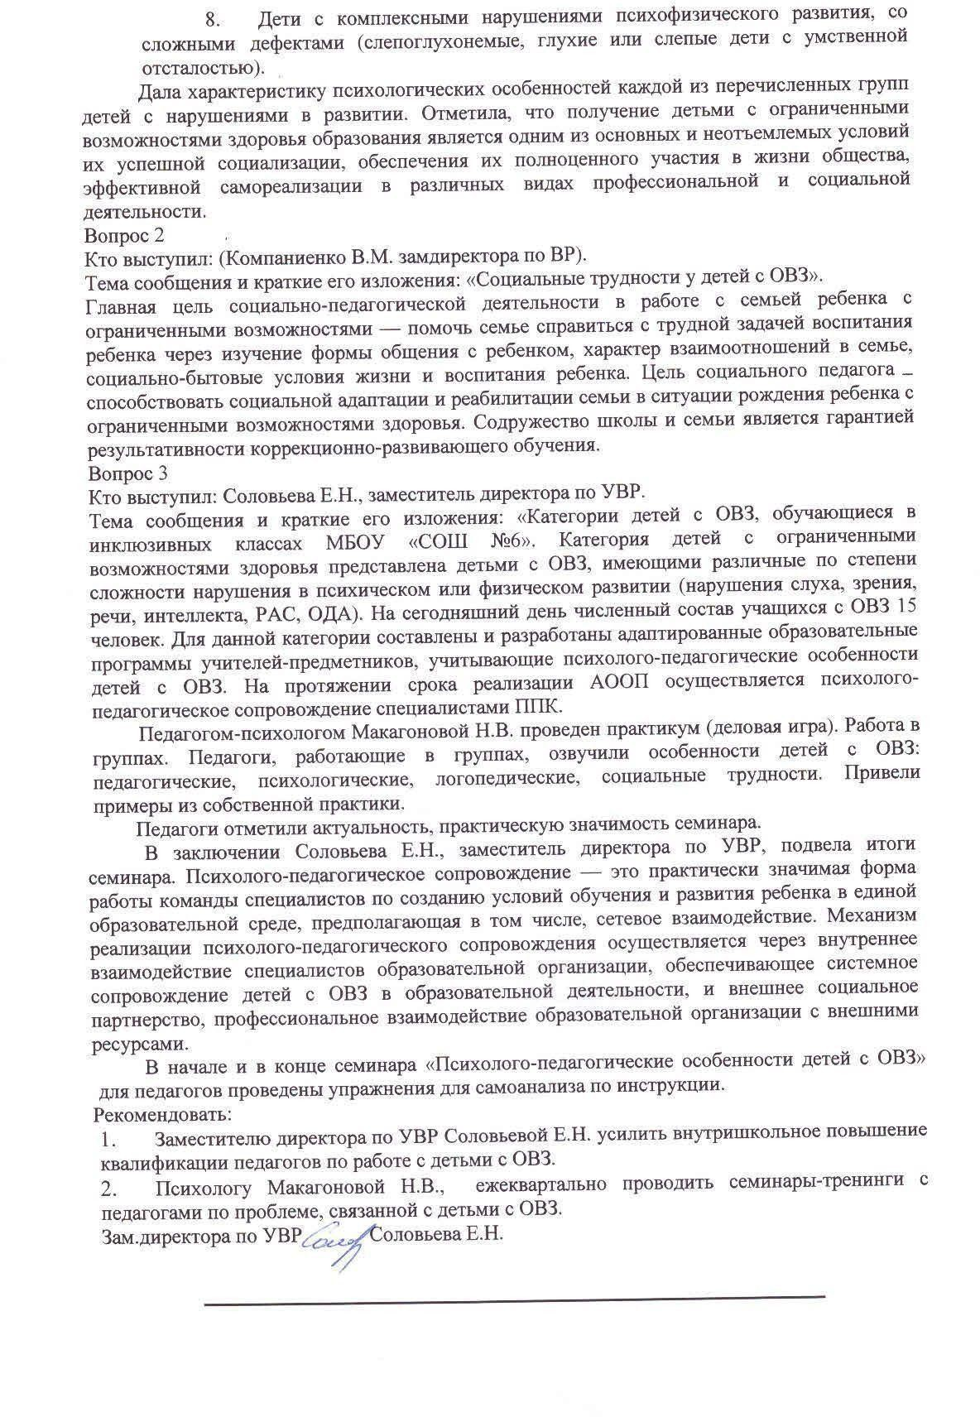
    - Дети с нарушением поведения и общения.

